Отчет №2

Шатских Полина Сергеевна

Группа 3ОИБАС-718

Задание 2.0:

1. В файле Excel нарисовать закрашенными квадратиками Ваш авторский рисунок (8 на 16 клеток). Например, котика... Домик уже занят.

Перевести бинарные коды домика в шеснадцатеричные коды.

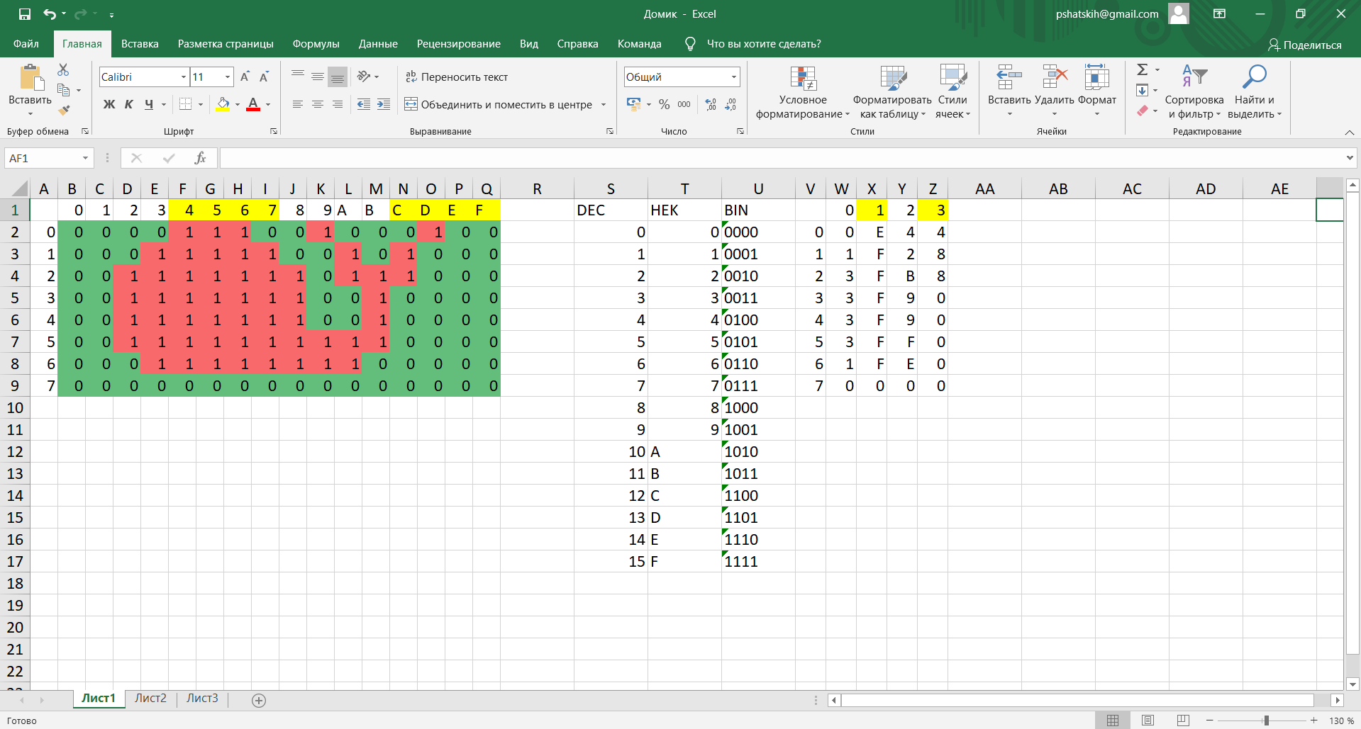

Задание 2.1:

Нарисовать ваш домик в портах. При помощи бесконечного цикла заставить летать рисунок с низу в верх, с права на лево, и моргать вместе с фоном.

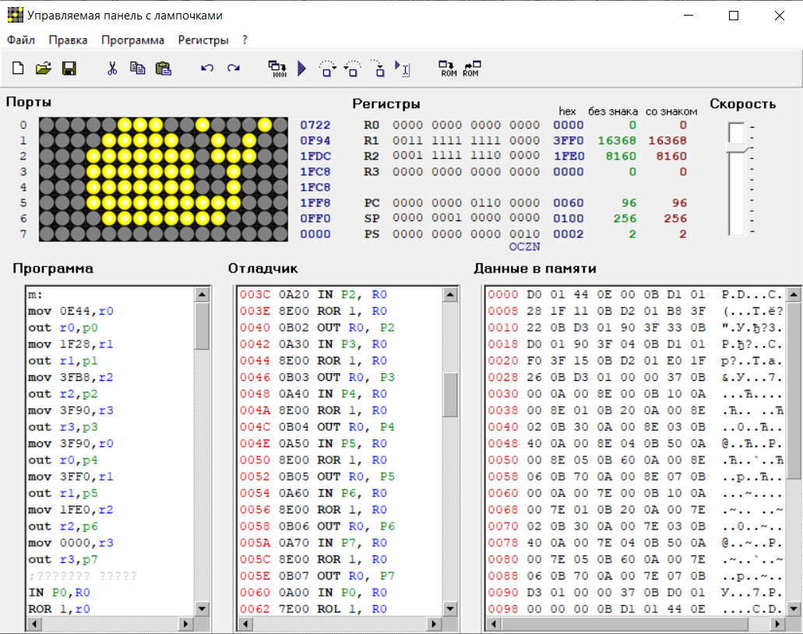

Код Программы:

m:

mov 0E44,r0

out r0,p0

mov 1F28,r1

out r1,p1

mov 3FB8,r2

out r2,p2

mov 3F90,r3

out r3,p3

mov 3F90,r0

out r0,p4

mov 3FF0,r1

out r1,p5

mov 1FE0,r2

out r2,p6

mov 0000,r3

out r3,p7

;??????? ?????

IN P0,R0

ROR 1,r0

OUT R0,P0

;

IN P1,R0

ROR 1,r0

OUT R0,P1

;

IN P2,R0

ROR 1,r0

OUT R0,P2

;

IN P3,R0

ROR 1,r0

OUT R0,P3

;

IN P4,R0

ROR 1,r0

OUT R0,P4

;

IN P5,R0

ROR 1,r0

OUT R0,P5

;

IN P6,R0

ROR 1,r0

OUT R0,P6

;

IN P7,R0

ROR 1,r0

OUT R0,P7

;

IN P0,R0

ROL 1,r0

OUT R0,P0

;

IN P1,R0

ROL 1,r0

OUT R0,P1

;

IN P2,R0

ROL 1,r0

OUT R0,P2

;

IN P3,R0

ROL 1,r0

OUT R0,P3

;

IN P4,R0

ROL 1,r0

OUT R0,P4

;

IN P5,R0

ROL 1,r0

OUT R0,P5

;

IN P6,R0

ROL 1,r0

OUT R0,P6

;

IN P7,R0

ROL 1,r0

OUT R0,P7

;

mov 0000,r3

out r3,p7

mov 0000,r0

out r0,p0

mov 0E44,r1

out r1,p1

mov 1F28,r2

out r2,p2

mov 3FB8,r3

out r3,p3

mov 3F90,r0

out r0,p4

mov 3F90,r1

out r1,p5

mov 3FF0,r2

out r2,p6

mov 1FE0,r3

out r3,p7

mov F1BB,r0

out r0,p0

mov E0D7,r1

out r1,p1

mov C047,r2

out r2,p2

mov C06F,r3

out r3,p3

mov C06F,r0

out r0,p4

mov C00F,r1

out r1,p5

mov E01F,r2

out r2,p6

mov FFFF,r3

out r3,p7

JMP m